第六章 自然灾害
第三节防灾减灾

- 识记主要的防灾减灾手段。
- 掌握防灾减灾的具体措施。
- 掌握灾害中自救、互救的基本方法。

重点：防灾减灾的主要措施。
难点：自然灾害中自救、互救的基本方法。

一、防灾减灾手段
1．指导方针：“以 为主， 相结合”
2.主要手段
（1）．灾害监测
我国建成了由 、 、 、 、 监测站等组成的自然灾害监测系统，主要对自然灾害的 、 、 和 全过程进行动态监测。
（2）．灾害防御
我国为控制和减少自然灾害造成的损失，一方面 、 、 等防灾工程；另一方面施行防灾减灾的 ，开展减灾教育。
（3）．灾害救援与救助
发生自然灾害并达到 程度时，应按照国家有关自然灾害的 预案，调动救援物资和人员，尽快稳定 ，救治伤员，展开心理援助。
（4）．灾后恢复
灾后要尽快恢复灾区群众的生产生活，并促进 和 和发展。这一过程也能帮助 增强防灾能力。
二、自救与互救
1．灾前准备
(1)在洪涝、台风多发地区，居民应及时关注 及 信息，做好 准备，这对保护生命和财产安全至关重要。
(2)地震、滑坡和泥石流等地质灾害往往是 的，较难准确预测，但做好灾前准备也能够在一定程度上减少人员伤亡和财产损失。以地震为例，震前准备主要包括准备 ，牢记地震 和附近 位置，经常参加 活动，树立 等。
2．灾中救助
(1)若洪涝来袭，应尽量向 的地方逃生。
(2)当地震发生时，如条件允许，应 、 地撤到安全地带。
(3)如遭遇泥石流，应向 于泥石流前进方向的 转移。
3．灾后自我保护
(1)洪灾过后，应做到不吃洪水 的食物，要 的热水，入住前对房屋进行 ，待电器 再使用。
(2)地震发生后往往还有 ，不可立即返回家中，要远离 、 、 等危险区域，等余震过后再作打算。

读某区域自然灾害分布图，回答问题。
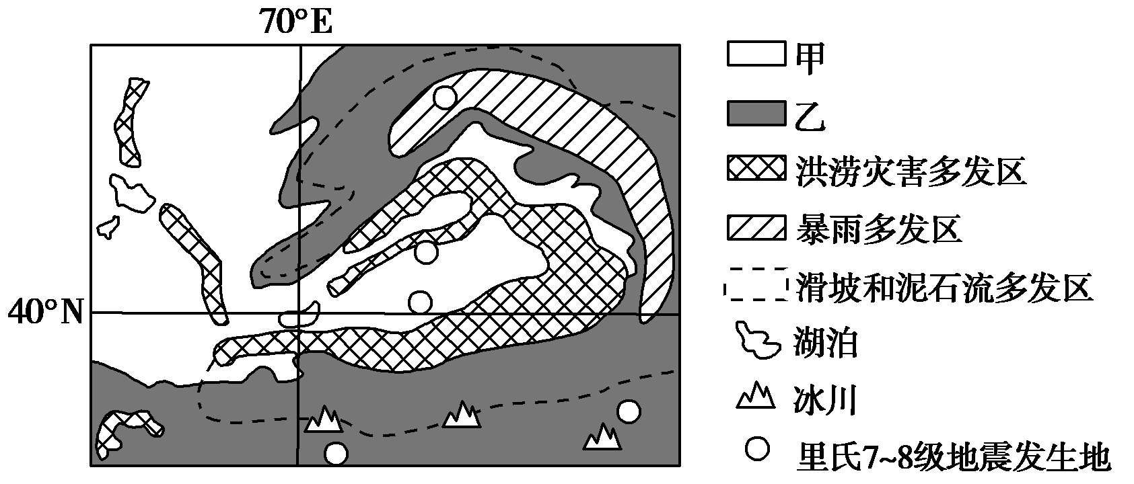
依据图示信息，推断图例甲、乙分别表示的地形类型，并说明甲、乙两类地区分别应采取的防灾减灾措施。

